Nama : Aji Prastyo

Nim : L200170082

Modul 2

# MODUL V PIVOT TABLE DAN CHART

## D. Langkah-langkah Praktikum

1. ***1. Kegiatan 1 : Membuat Pivot Table***
   1. *Membuat data Excel dan menyimpannya dengan nama* ***‘Fakta_Penjualan.xls’****.*

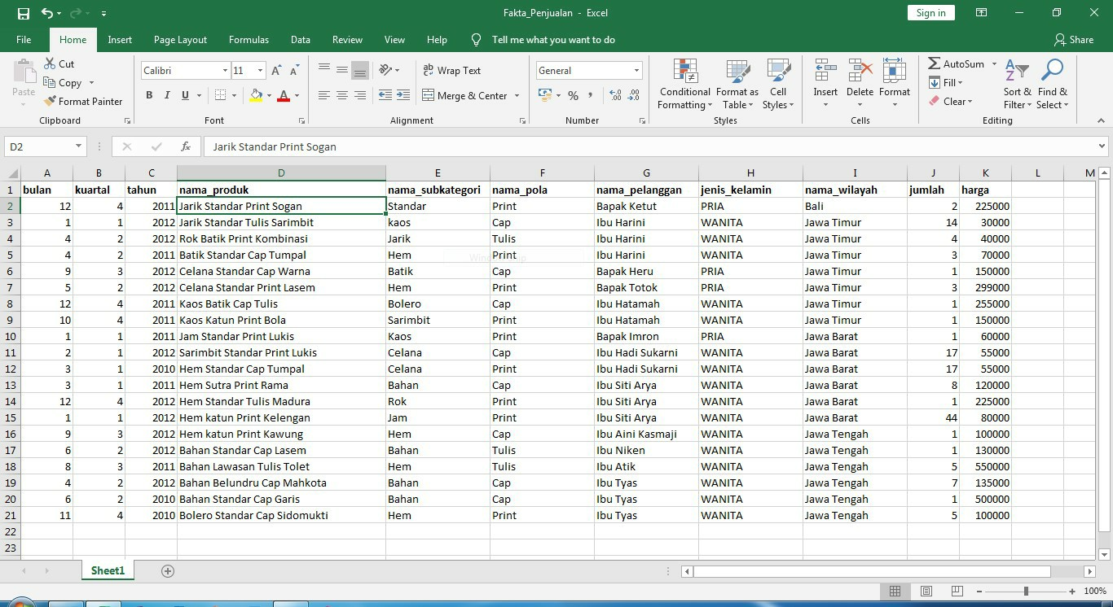

* 1. *Membuat Pivot Table dengan menggunakan data tersebut.*

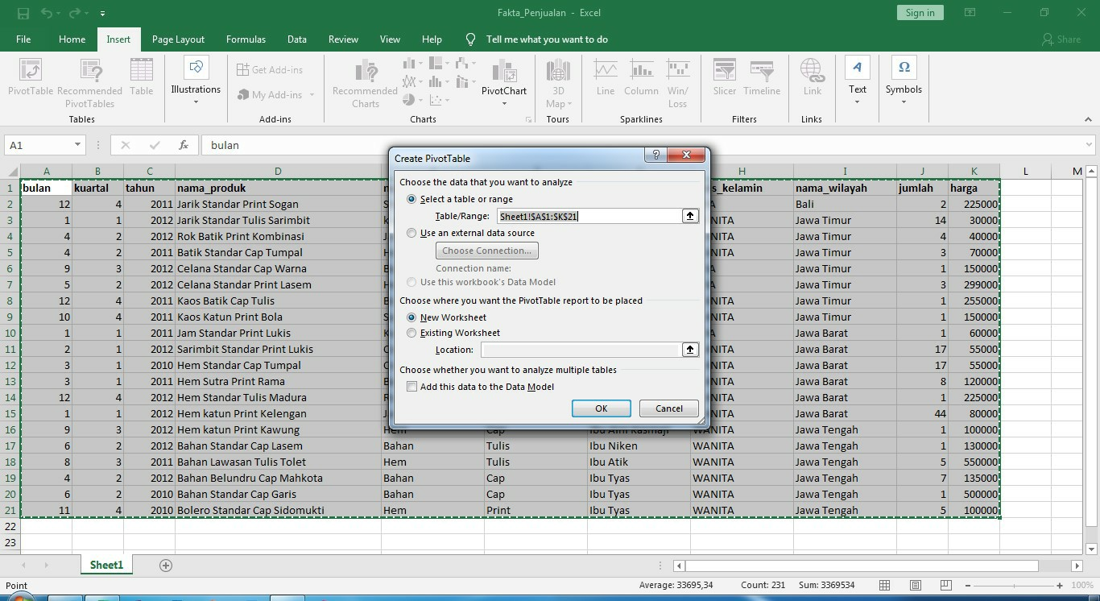

* 1. *Menampilkan data Pivot Table dengan mencoba kombinasi* ***tahun****,* ***nama_subkategori****, dan* ***jumlah****.*

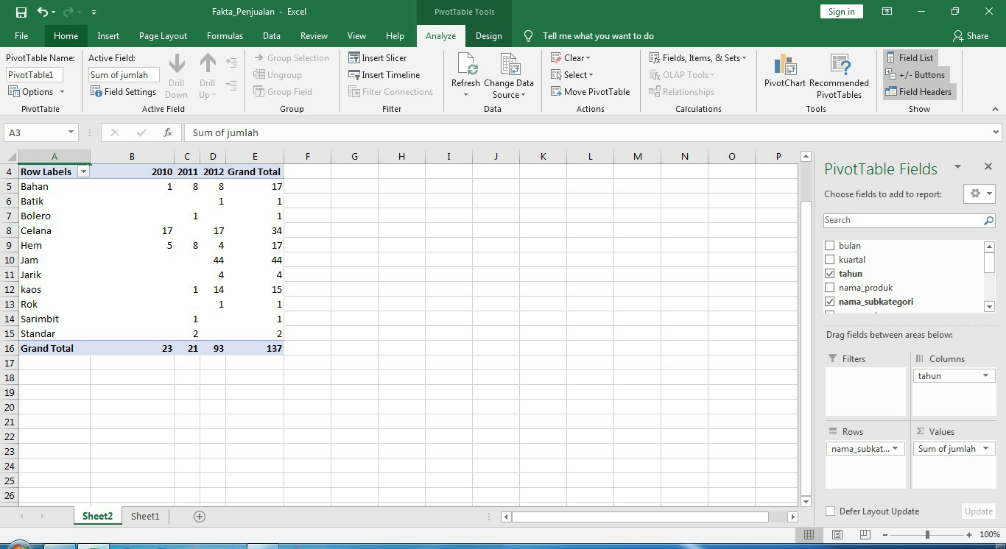

## 2. Kegiatan 2 : Menambahkan Tipe Summary Baru

* 1. *Menambahkan filed* ***jumlah*** *ke kotak* ***Value*** *(karena sudah ada field jumlah sebelumnya, maka field dengan nama yang sama di kotak yang sama akan memiliki tambahan karakter berupa angka di akhiran kata, pada kasus ini* ***jumlah2*** *atau* ***sum of jumlah2****).*

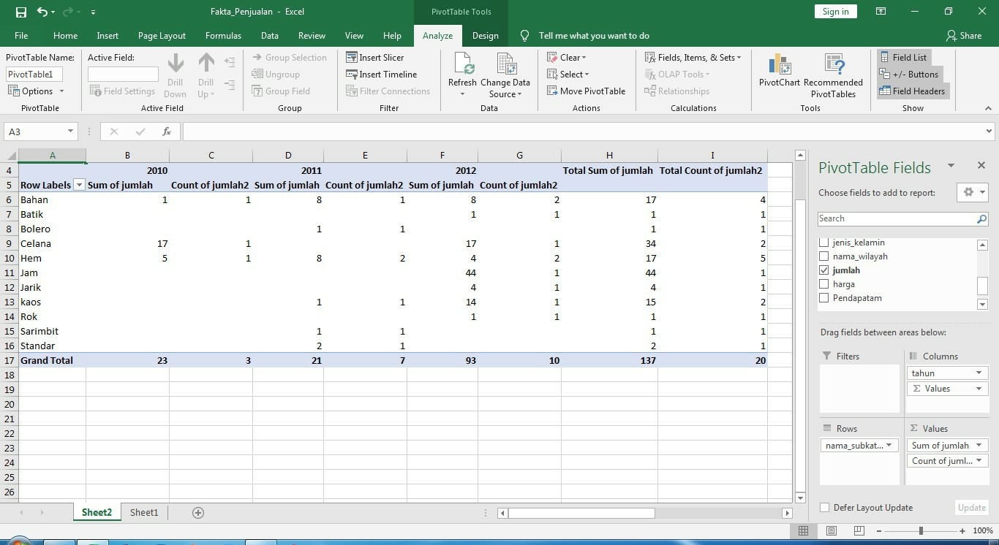

* 1. *Mengubah jumlah nilai penjualan yang terjadi (****sum****) pada* ***jumlah2****, menjadi*

jumlah transaksi yang terjadi (**count**).

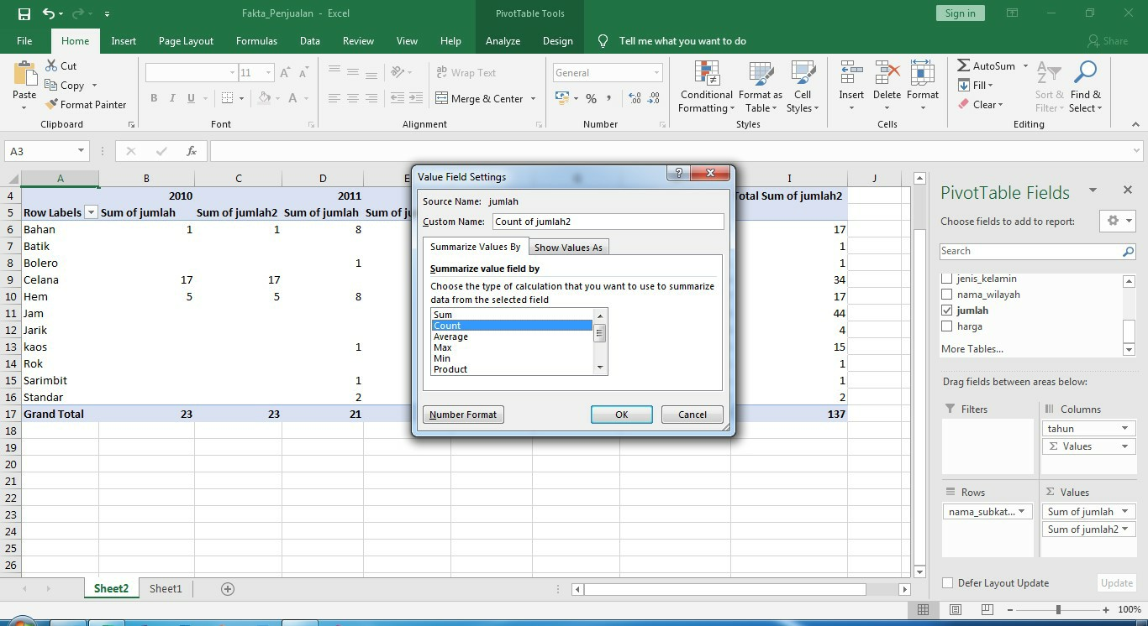

## 3. Kegiatan 3 : Calculated Field dan Calculated Item di Pivot Table

* 1. ***Calculated Field*** *(Menambah field / kolom baru pada daftar field yang ada )*
     1. *Membuat field baru dengan menggunakan tab* ***Formulas -> Calculated Field****, lalu membuat field baru dengan nama* ***Pendapatan*** *dengan formula,* ***jumlah * harga****.*

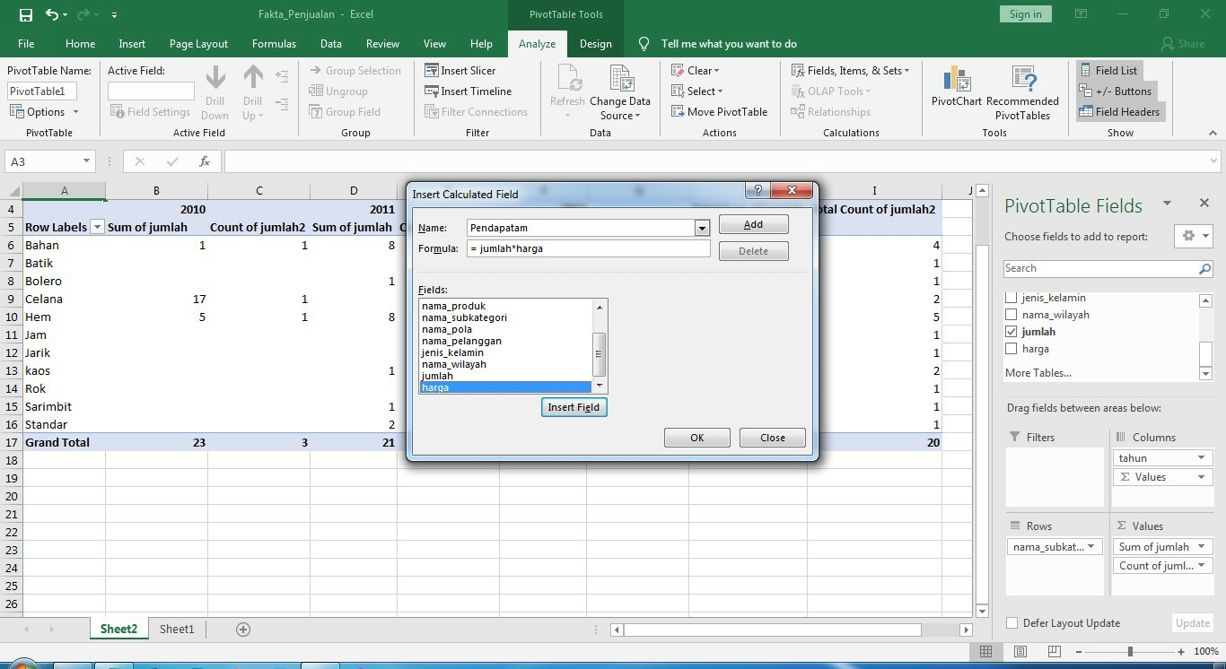

* + 1. *Setelah meng-klik tombol* ***‘OK’*** *maka akan muncul filed baru dengan nama* ***‘Pendapatan’****, cukup centang field tersebut dan data akan otomatis keluar.*

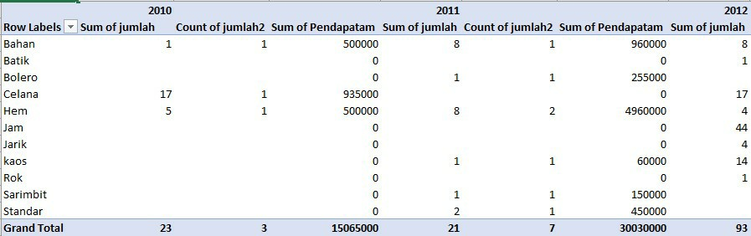

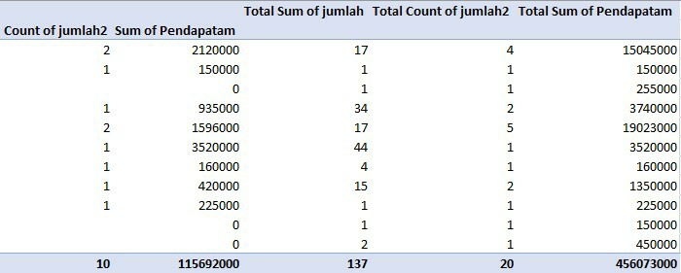

## 4. Kegiatan 4 : Operasi Roll Up dan Drill Down

* 1. *Menghilangkan beberapa field, sehingga tinggal tersisa* ***tahun*** *(Columns)****, nama_subkategori*** *(Rows)****,*** *dan* ***Sum of Pendapatan*** *(Value).*

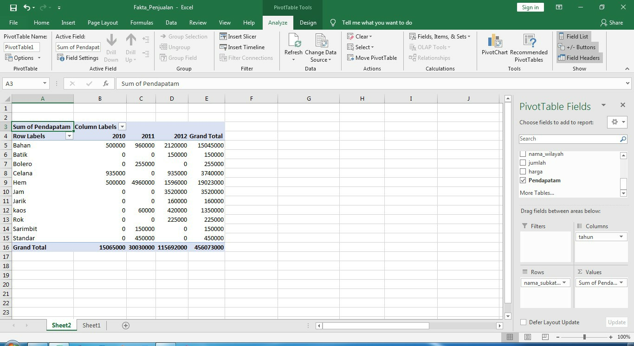

* 1. *Menambahkan field pada kotak* ***Column*** *(****kuartal*** *dan* ***bulan****) dan Rows (****nama_produk*** *dan* ***nama_pelanggan****), untuk menambah field-field yang bisa*

diperinci dan diringkas sesuai urutan kategori data yang lebih spesifik. **Roll Up**

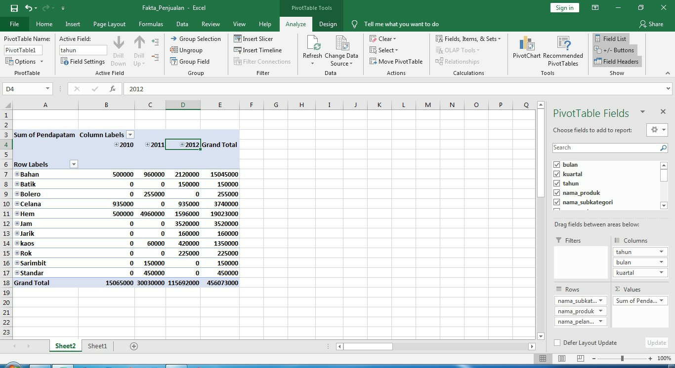

## Drop Down

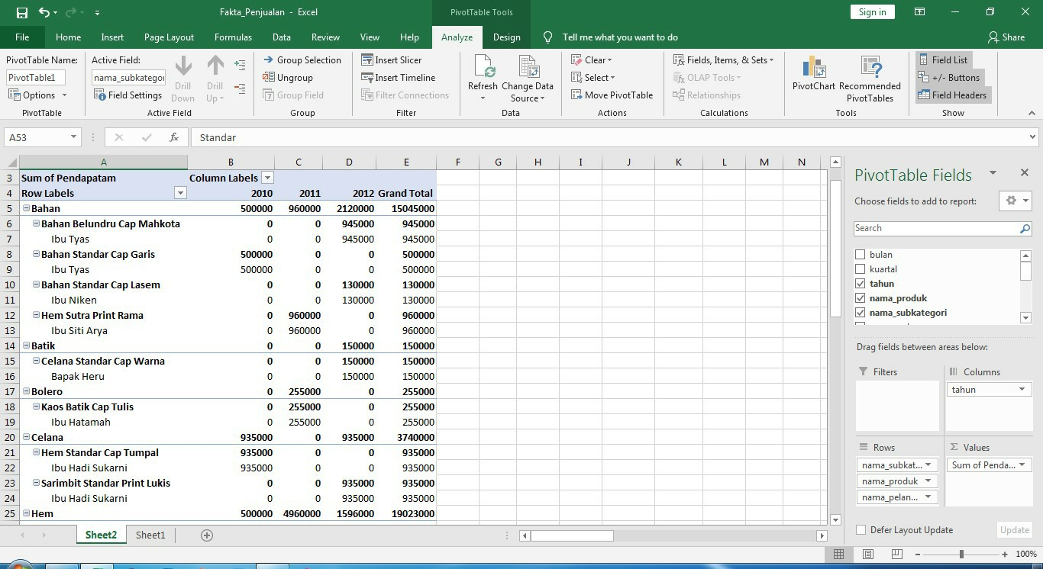

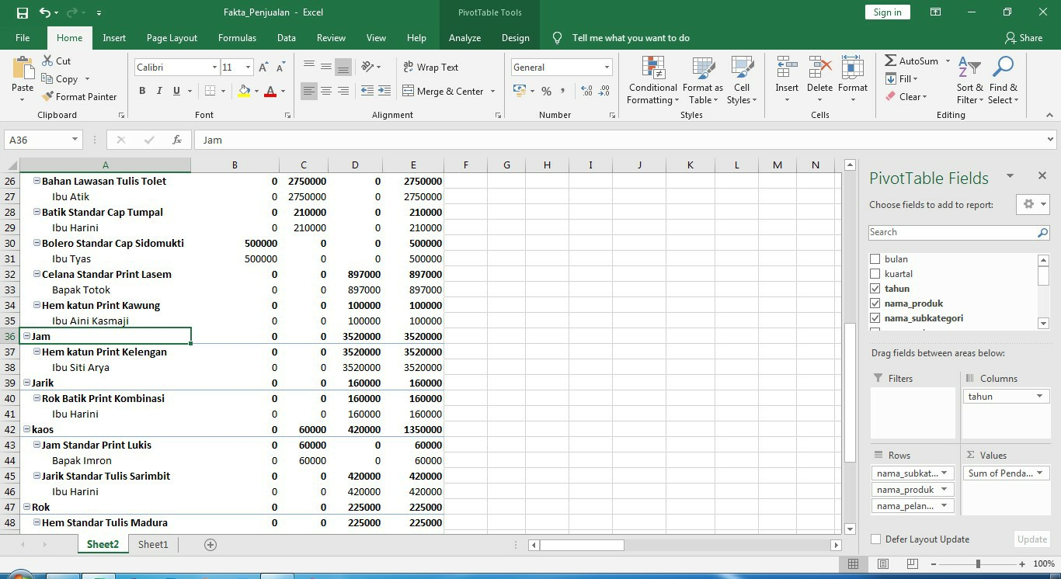

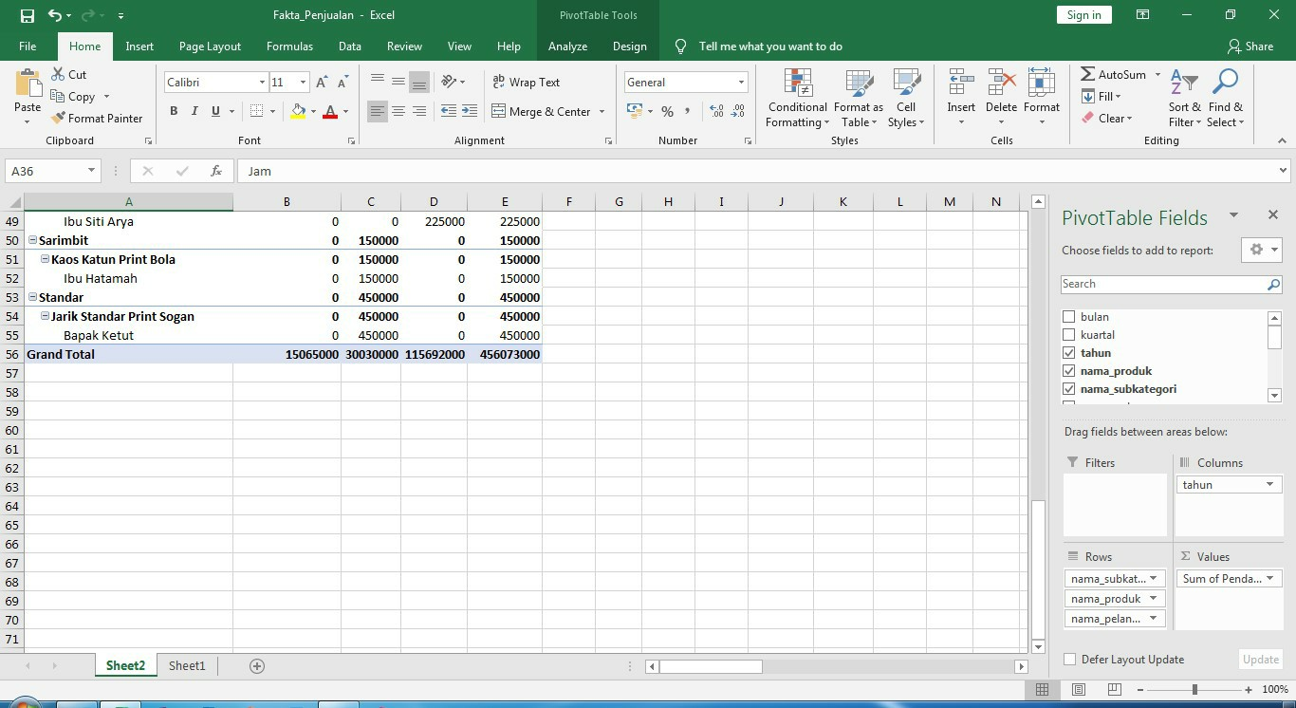

***MODUL V***

***PIVOT TABLE DAN CHART***

1. ***Tugas***
   1. *Dengan menggunakan* ***PivotTable*** *pada file* ***Fakta_Penjualan.xls*** *tambahkan 2 buah field, yaitu :*
      1. ***PPN*** *(Pajak Pertambahan Nilai) sebesar 10% dari tiap pendapatan pada Pivot Table.*
      2. ***Total Penghasilan*** *yang dihitung dari pendapatan dikurangi dengan PPN tersebut.*

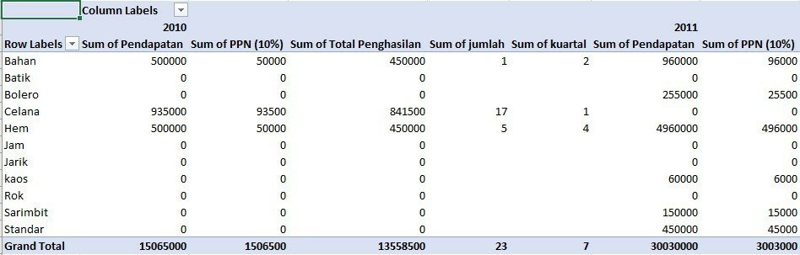

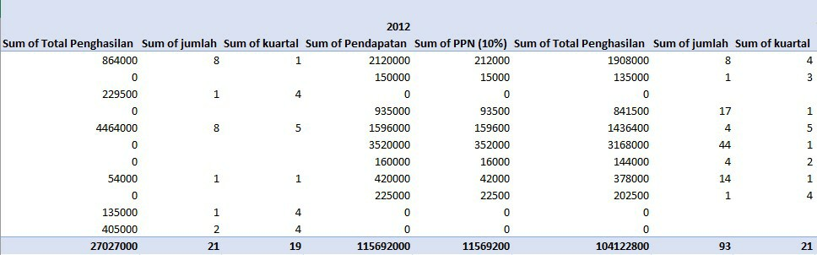

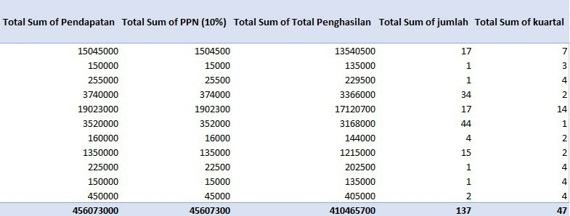

* 1. *Buatlah* ***PivotTable*** *dan* ***PivotChart*** *untuk melihat PPN dan Total Penghasilan tersebut selama 2010 – 2012. Kategori produk apakah yang memberikan nilai penghasilan terbanyak selama 3 tahun tersebut?*

# PivotTable

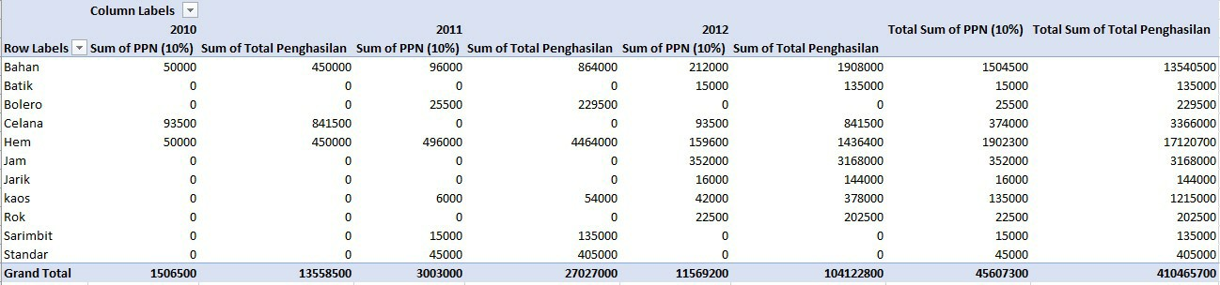

***PivotChart***

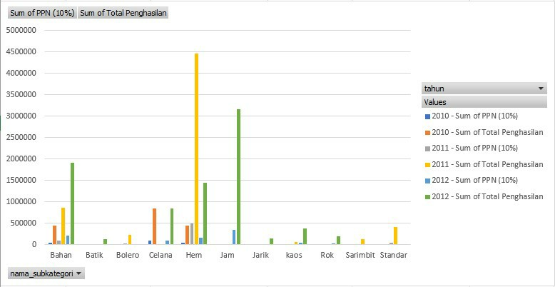

Dapat dilihat dai data di atas bahwa, kategori produk sengan nilai penghasilan terbanyak pada tahun 2010 – 2012 adalah **Hem**.